珍奇孤品Zenith El Primero
创造最高拍卖纪录

Zenith传奇El Primero计时码表50周年华诞庆典
于2019年11月10日在日内瓦钟表拍卖会（Geneva Watch Auction X）上高调收官，
创下250’650美元，折合250’000瑞士法郎，196’125欧元的记录
其收益将捐赠给儿童癌症国际组织（Childhood Cancer International network）成员Zoé4life。

今年，全球钟表迷和广大收藏家不容错过的此次拍卖会的重头戏是以非凡孤品El Primero计时码表以最高拍卖价落槌。这款独一无二的El Primero腕表是第一款也是唯一的铂金制Zenith A386表款，由Phillips与Bacs & Russo联合设计，以纪念Zenith历史性的时计诞生50周年。更值得一提的是，本次拍卖收益将捐赠给儿童癌症国际组织（Childhood Cancer International network）成员Zoé4life。本次盛事将Zenith El Primero表款50周年华诞庆典推向高潮。这些庆祝活动贯穿整个2019年，其中包括横跨五大洲的世界巡回展、在拍卖会前夕举行的盛大晚会，以庆祝Zenith在1969年推出制表史上首款集成式自动计时码表。

瑞士日内瓦 - 2019年11月10日 - 当拍卖师Aurel Bacs在今天的日内瓦钟表拍卖会（Geneva Watch Auction X）落槌，以创纪录的价格拍出了非凡孤品El Primero铂金表时，整个世界为之撼动。作为Zenith的传奇时计——1969年问世的第一款自动上弦计时码表El Primero的50周年华诞庆典，就此推向了最高潮。的确，这款为纪念历史性里程碑而专门设计的表款独一无二，其拍卖价也令人咋舌，高达[250’650]美元（折合[250’000]瑞士法郎）。

在拍卖会前夕的11月8日，在日内瓦传奇的La Réserve豪华酒店举行的盛大晚会为搭建舞台提供了绝佳良机。大约300位来宾、大收藏家、各界好友和记者受邀出席了这次盛会，他们在品味非凡的作家兼钟表鉴赏家Nick Foulkes的主持下，展开了一次1969年的迷人穿越之旅。Zenith的CEO Julien Tornare先生讲述了一些令人难忘的轶事，回顾El Primero传奇背后的非凡旅程。如果说，魔术师Romain的表演令每一位都正襟危坐，那么全体来宾为El Primero的制造大师们起立鼓掌也堪称真正的神奇体验。

其中有一个时刻特别感人：若没有Charles Vermot的天才工艺和坚定居心，就不会有El Primero。此次他的儿子Michel莅临现场，接受了在座嘉宾的掌声。

这成为非凡时计的完美前奏： Zenith的CEOJulien Tornare先生和Phillips的高级顾问Aurel Bacs联手推出的非凡孤品50 周年纪念版El Primero铂金表将在日内瓦钟表拍卖会（Geneva Watch Auction X）上拍卖。Julien Tornare先生的下列宣布也同样引起了一致的掌声：本次拍卖获得的收益将捐赠给儿童癌症国际组织（Childhood Cancer International network）成员Zoé4life组织。

在欢呼声中高潮又起：Aurel Bacs先生成为全场焦点，展示了两个为Phillips设计的Zenith El Primero限量版：黄金款限量发行20枚，不锈钢款限量发行49枚。这两款专为著名拍卖行打造的独家腕表合计达到69枚，恰恰对应传奇表款的诞生年份1969年。

Zenith的CEO，Julien Tornare先生表示：“Zenith的所有员工都为身处这一仍在不断发展中的传奇而感到自豪，该传奇始于50年前，是制表史上第一枚（El Primero的名字由此而来！）自动上弦计时码表。” 我们在2019年初开始庆祝这枚传奇表款的50周年华诞，我们从未想过会引起这么大的反响和好评。

同Bacs & Russo联手，与Phillips的敬业团队一起工作，看到El Primero的愿景在这个历史性时刻成为现实，这对我们所有人来说都是一次独特而有意义的经历。正如Zenith的启明星一样熠熠发光，Zenith也可以通过Zenith来发光发热，帮助儿童们对抗癌症。”

Bacs & Russo高级顾问Aurel Bacs先生以及欧洲大陆和中东地区腕表部负责人Alex Ghotbi先生共同宣布：“我们感到莫大的荣幸。Zenith腕表的CEO，Julien Tornare先生曾同我们联系，表示想委托Phillips出售独一无二的El Primero表款，以庆祝标志性的机芯问世50周年，并将拍卖收益捐赠给Zoé4Life ，一家致力于罹患癌症的儿童福祉的慈善组织。

锦上添花的是，当我们受邀到力洛克参与时计的创意和设计时，真是大开眼界，让我们能够见识到Zenith管理和设计团队的才华和热忱，并了解到钟表制造商每天都要面临的复杂挑战。我们为能够在这项意义深远的伟大项目中携手合作而感到无比自豪。”

关于ZENITH非凡孤品EL PRIMERO铂金表 - 50 周年特别版
由Phillips同Bacs & Russo联合设计，并与Zenith首次合作，这款非凡孤品表款专门用于庆祝史上第一枚自动计时码表Zenith El Primero问世50周年，采用传奇型号A386。这是一枚非凡孤品，而且是El Primero第一次采用PT 950铂金材质。Zenith的另一项创举：独特而珍贵的表盘洋溢着复古气息，由青金石打造而成，这是一种鲜亮的蓝色石头，带有金色斑点。表带由小牛皮制成，典雅简洁。作为其持久坚固耐用和可靠性的明证，特别为此表款提供长达50年的国际保修。这枚迷人的时计凝聚了诸多心血，必定会让广大鉴赏家、粉丝和收藏家满意。

关于ZENITH：瑞士制表业的未来
以创新作为其启明星的Zenith在其所有表款中都配备内部开发和制造的非凡机芯，例如DEFY Inventor及其高精度的单片摆轮，以及DEFY El Primero 21及其频率高达1/100秒的计时码表机芯。自1865年成立以来，Zenith一直持续更新精确和创新的概念，包括航空史早期推出的第一枚“飞行员腕表”和第一枚量产的“El Primero”自动计时码表机芯。始终领先一步，Zenith通过更新性能标准和灵感设计，为其独特的传统书写新篇章。Zenith在这里塑造瑞士制表业的未来，伴随着那些敢于挑战时间并为理想积极奋斗的人们。敬请登陆：www.zenith-watches.com

关于PHILLIPS同BACS & RUSSO的合作
Phillips钟表部的专家团队一丝不苟，以品质、透明以及客户服务为准绳，2018年的总销售额达到1.08亿美元，连续第三年成为腕表拍卖市场的全球领头羊。以下是我们近期几个破纪录的拍卖结果：
- Paul Newman的Rolex“Paul Newman” Daytona腕表 型号：6239（17709894瑞士法郎/17752500美元) – 纽约拍卖会：Winning Icons专场拍卖会 – 2017年10月26日 – 拍卖会中所有腕表均创下最高记录。
- Patek Philippe型号：1518 不锈钢表款（11020000瑞士法郎/11112020美元）– 日内瓦腕表拍卖会：FOUR专场拍卖会 – 2016年11月12日 – 创下了Patek Philippe腕表在拍卖会上的最高纪录。

关于PHILLIPS
Phillips是全球领先的20世纪和21世纪艺术与设计品的买卖平台。Phillips在20世纪及当代艺术、设计、摄影、珍本、腕表和珠宝领域拥有独到的专业知识，为收藏的各方各面提供专业服务和建议。其拍卖和预展在纽约、伦敦、日内瓦和香港的拍卖厅举行，其代表处遍布欧洲、美国和亚洲，为广大客户竭诚效劳。Phillips还拥有一个在线拍卖平台，可在世界任何地方登陆访问。除了通过拍卖进行买卖以外，Phillips的经纪人还负责私人销售，鉴定、估价以及其它财务往来。欲知更多详情，请登陆www.phillips.com。

关于Zoé4life
Zoé4life是一家在册的非营利组织，从事公益事业，旨在支持研究，并为有需要的家庭提供资助，在治疗过程中为病患提供支持，并提高人们对儿童癌症的认识。所有捐款均可享受减税。敬请登陆：www.zoe4life.org

媒体联络
ZENITH | PHILLIPS同Bacs & Russo联手
Minh-Tan-Bui | Asta Ponzo
minh-tan.bui@zenith-watches.com | aponzo@phillips.com
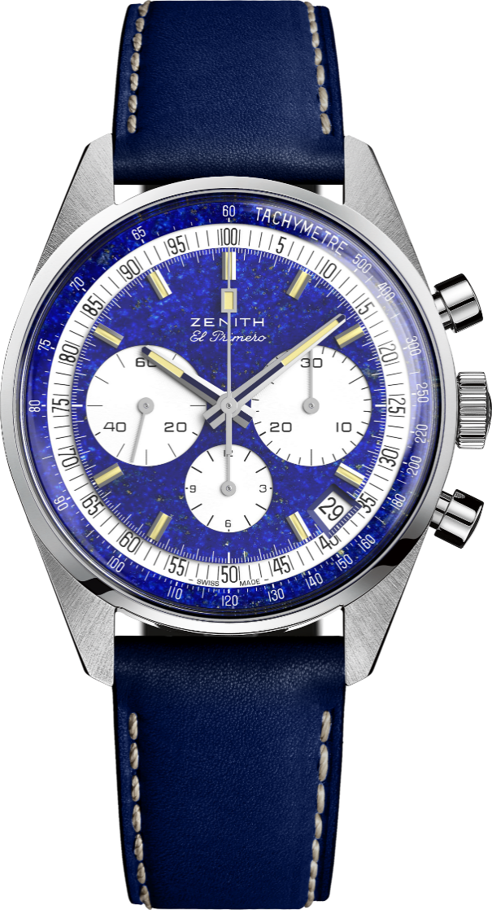
EL PRIMERO A386 – 非凡孤品
型号： 40.P386.400/57.C842

亮点
向传奇El Primero表款50周年华诞致敬
原样复刻1969年38毫米表壳
独一无二的铂金表，配备青金石表盘
El Primero星速自动上链导柱轮计时码表
终身保修

机芯
El Primero星速400型自动上链机芯
机芯： 13又¼法分（直径： 30毫米）
机芯厚度： 6.6毫米
组件数： 278
宝石数： 31
振频： 36,000振次/小时 (5赫兹)
动力储备： 至少 50个小时
精饰： 带有“日内瓦纹饰”的摆锤

功能
中置时、分显示
小秒针位于9时位置
计时码表：
- 中置计时指针
- 12小时计时盘位于6时位置
- 30分钟计时盘位于3时位置
测速刻度
日期显示位于4时30分位置

表壳、表盘及指针
直径： 38毫米
开心直径： 33.05毫米
厚度： 12.60毫米
表镜： 弧形双面防眩处理蓝宝石水晶玻璃表镜
表背： 透明蓝宝石水晶玻璃
材质： 铂金
防水深度： 5 ATM (50米)
表盘： 青金石表盘，带有白漆计时盘
小时时标： 镀铑刻面，带有米色SuperLuminova SLN荧光涂层
指针： 镀铑刻面，带有米色SuperLuminova SLN荧光涂层

表带和表扣
棕色小牛皮表带，配橡胶保护衬里
白金扣针表扣

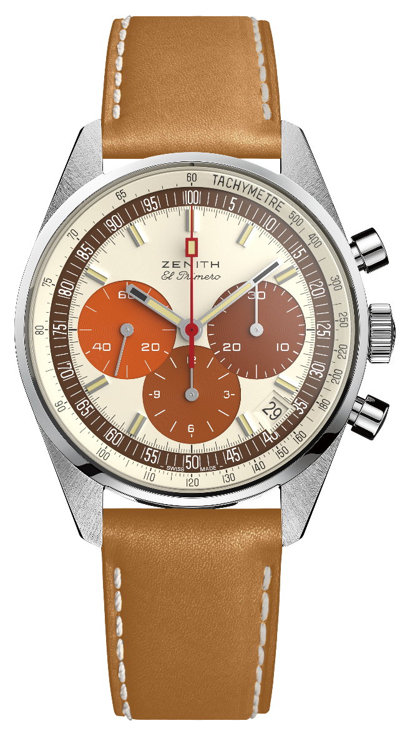
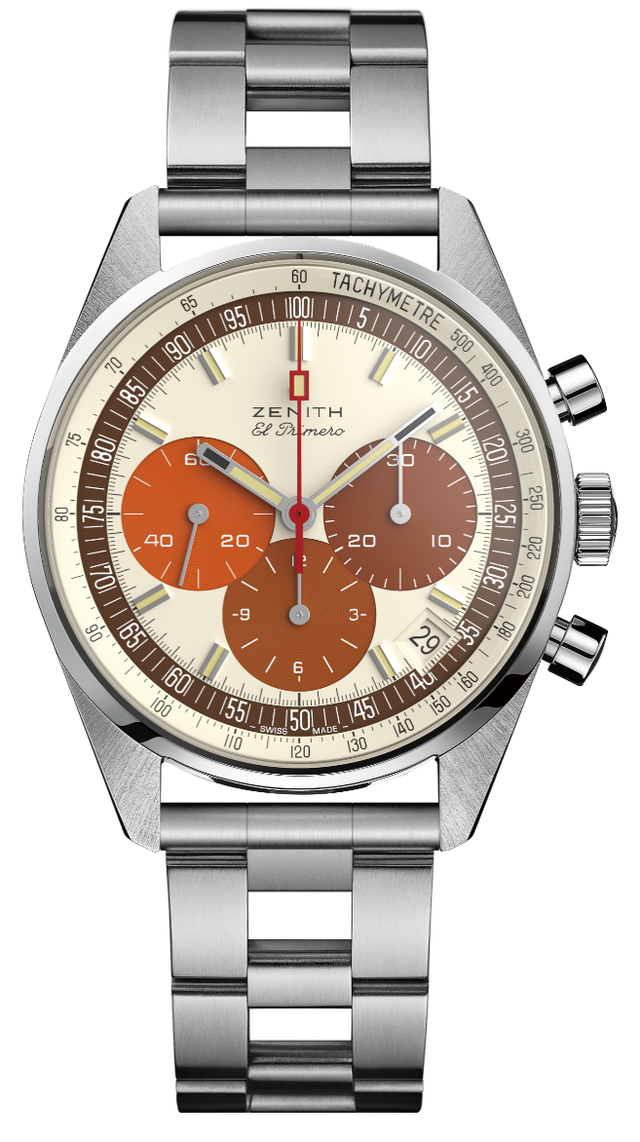
EL PRIMERO A386复刻版 –不锈钢款
型号： 03.P386.400/07.C840

亮点
向传奇El Primero表款50周年华诞致敬
原样复刻1969年38毫米表壳
El Primero星速自动上链导柱轮计时码表
可在直链梯形手链上使用
限量发售49枚

机芯
El Primero星速400型自动上链机芯
机芯： 13又¼法分（直径：30毫米）
机芯厚度： 6.6毫米
组件数： 278
宝石数： 31
振频： 36,000振次/小时 (5赫兹)
动力储备： 至少 50个小时
精饰： 带有“日内瓦纹饰”的摆锤

功能
中置时、分显示。
小秒针位于9时位置
计时码表：
- 中置计时指针
- 12小时计时盘位于6时位置
- 30分钟计时盘位于3时位置
测速刻度
日期显示位于4时30分位置

表壳、表盘及指针
直径： 38毫米
开心直径： 33.05毫米
厚度： 12.60毫米
表镜： 弧形双面防眩处理蓝宝石水晶玻璃表镜
表背： 带有PHILLIPS标志的透明蓝宝石水晶
材质： 精钢
防水深度： 5 ATM (50米)
表盘： 蛋壳表盘，配以3种棕色计时器。 ”热带“表盘。
小时时标： 镀铑刻面，带有米色SuperLuminova SLN荧光涂层
指针： 镀铑刻面，带有米色SuperLuminova SLN荧光涂层

表带和表扣
棕色小牛皮表带，配橡胶保护衬里.
附带金属手链（原样复刻“Gay Frères”梯形手链）
精钢扣针表扣
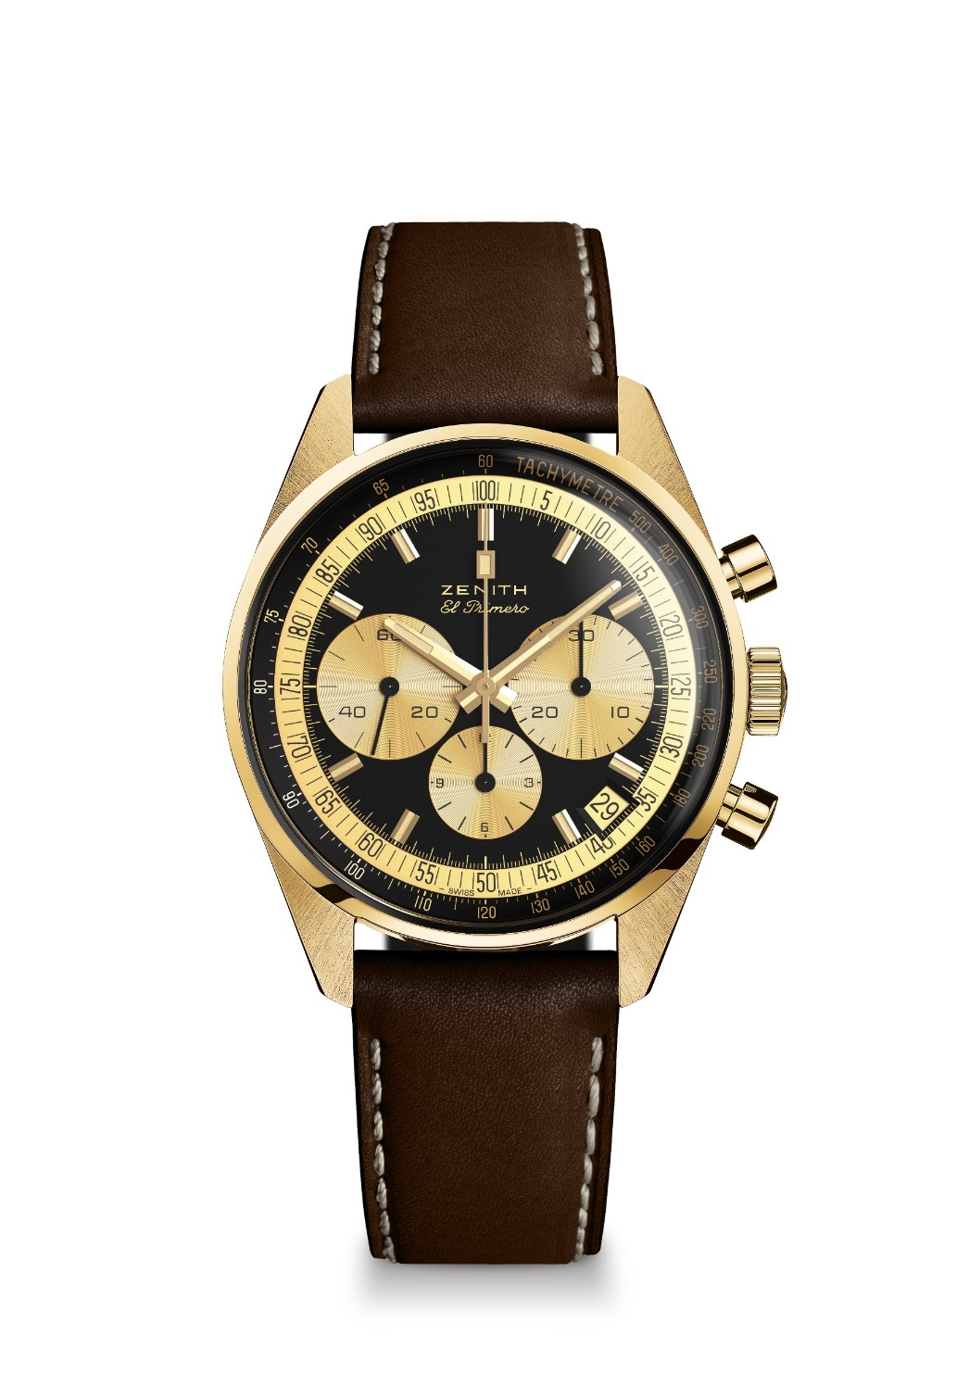
EL PRIMERO A386复刻版 –黄金款
型号： 30.P386.400/27.C841

亮点
向传奇El Primero表款50周年华诞致敬
原样复刻1969年38毫米表壳
El Primero星速自动上链导柱轮计时码表
限量发售20枚

机芯
El Primero星速400型自动上链机芯
机芯： 13又¼法分（直径： 30毫米）
机芯厚度： 6.6毫米
组件数： 278
宝石数： 31
振频： 36,000振次/小时 (5赫兹)
动力储备： 至少 50个小时
精饰： 带有“日内瓦纹饰”的摆锤

功能
中置时、分显示
小秒针位于9时位置
计时码表：
- 中置计时指针
- 12小时计时盘位于6时位置
- 30分钟计时盘位于3时位置
测速刻度
日期显示位于4时30分位置

表壳、表盘及指针
直径： 38毫米
开心直径： 33.05毫米
厚度： 12.60毫米
表镜： 双面经防眩处理的蓝宝石水晶
表背： 带有PHILLIPS标志的透明蓝宝石水晶
材质： 黄金
防水深度： 5 ATM (50米)
表盘： 黑色表盘，带有金色计时盘
小时时标： 镀金刻面，带有米色SuperLuminova SLN荧光涂层
指针： 镀金刻面，带有米色SuperLuminova SLN荧光涂层

表带和表扣
棕色小牛皮表带，配橡胶保护衬里
黄金扣针表扣

